ВСЕРОССИЙСКИЙ КОНКУРС
«ГРАНИ НАУКИ»

Направление Литературоведение

Изучение героев мифов Древней Греции
(их происхождение, сравнение, классификация)
Исследовательская работа

Выполнена учеником 6 «Б» класса муниципального бюджетного образовательного учреждения «Верхнетоемская средняя общеобразовательная школа»
Ситниковым Максимом Сергеевичем

Научный руководитель – учитель муниципального бюджетного общеобразовательного учреждения «Верхнетоемская средняя общеобразовательная школа»
Тюпина Елена Леонидовна

с. Верхняя Тойма, 2021
ОГЛАВЛЕНИЕ
Введение…………………………………………………………………………………… | 3
Глава 1. Сравнение произведений народного творчества: сказка, легенда, предание, миф…………………………………………………………………………………………. | 3
Глава 2. Мифические существа и их классификация…………………………………… | 4
- Реалистичные существа…………………………………………………... | 5
- Комбинированные существа……………………………………………... | 8
- Вымышленные существа……………………………………………......... | 10
Заключение……………………………………………………………………………….... | 11
Список использованной литературы…………………………………………………….. | 12

Введение
Я познакомился с книгами Рика Риордана «Перси Джексон», в которых описаны приключения юного полубога в современном мире. Герой сталкивается с разными древнегреческими монстрами и существами. И меня заинтересовало, откуда они появились.
Цель: Изучить героев мифов Древней Греции, их возможное происхождение, провести сравнение и предложить классификацию.
Задачи:
- Познакомиться с мифами по различным книгам.
- Сравнить различные произведения народного творчества.
- Создать классификацию мифических героев и сравнить их с реальными.
- Мифические существа древности и современные ГМО организмы.
- Сформулировать выводы к изученной информации.
Объект – мифы Древней Греции.
Предмет – мифические существа.
Гипотеза: Мифические существа имеют прообраз в животном мире, но несут вымысел людей Древней Греции.
Методы исследования: реферативный, сравнительный, аналитический, классификация.
Глава 1. Сравнение произведений народного творчества: сказка, легенда, предание, миф
«Миф – повествование, воспроизведение представления людей о мире, месте человека в нём, о происхождении всего сущего, о богах и героях и предполагающее приоритет режима одновременности восприятия и мышления»[7].
Определение из Современной энциклопедии:
«Миф – повествование о богах, духах, божественных героях и первопредках, возникшие в первобытном обществе. Наиболее типичны мифы о происхождении мира, Вселенной и человека; о происхождении Солнца, Луны, звёзд; мифы о животных; календарные мифы и др. Особое место занимают мифы о происхождении и введении культурных благ (добывание огня, изобретение ремёсел, земледелия). Для мифов характерно наивное очеловечивание всей природы (всеобщая персонификация)»[8]
В Словаре русских синонимов я прочитал следующее: «Миф – анекдот, басня, выдумка, сказка, легенда, теогония, предание, домысел, сказание, вымысел»[9]
Возник вопрос: в чём особенность мифов? Чем они отличаются от сказок, легенд, преданий?
«Сказка – эпическое, преимущественно прозаическое произведение волшебного, героического или бытового характера. Сказку характеризует отсутствие претензий на историчность повествования, нескрываемая вымышленность сюжета, в сказках рассказывают об обычных людях, с которыми происходит что-то необычное и волшебное.»[7]
«Предание – устный рассказ, который содержит сведения об исторических лицах, событиях, местностях, передающиеся из поколения в поколение. Возникнув нередко из рассказа очевидца, предание при передаче подвергается вольной поэтической интерпретации.»[11]
«Легенда – рассказ поучительного содержания о выдающемся событии или поступке человека, повествование о необыкновенном, чудесном происшествии, которое воспринимается как достоверное. В отличие от предания, в легенде наряду с людьми и животными могут действовать божественные или демонические силы: Бог, ангелы, святые, черти и тому подобное, таким образом, от легенды не ждут правдоподобия. Однако нередко сюжет базировался и на реальных событиях: легендарный герой мог иметь прообраз в реальной жизни, в исторической действительности.»[10]
Выходит, что миф отличается от сказки тем что: в мифах говорится о богах и их детях наделённых сверхъестественной силой, с помощью мифов человек объяснял природные явления; в сказке всё выдумано, но, на мой взгляд, в сказках часто содержится поучительный смысл. Недаром А.С. Пушкин написал: «Сказка ложь, да в ней намёк! Добрым молодцам урок».
Предания рассказывают о людях и событиях, связанных с ними, которые когда-то действительно происходили. Так как передавались они «из уст в уста», то события часто обрастали интересными, красочными подробностями. Но в основе предания – реальное событие. В отличие от них в мифах много фантастического.
Между понятиями «миф» и «легенда» я особых различий не нашёл. И в мифах, и в легендах участниками событий являются люди и боги, присутствуют мистические существа. В достоверность фактов мы часто не верим, но допускаем возможность происходящего, пусть и с некоторыми изменениями.
Глава 2. Мифические существа и их классификация
Всех существ можно разделить на три категории: реалистичные, комбинированные и вымышленные.
- Реалистичные существа
Эти существа похожи на реальных животных. Я решил сравнить их по трём характеристикам.
Таблица 1. Стимфальские птицы
 | Стимфалийские птицы | Хищные птицы (орёл, ястреб, сокол, сапсан, беркут)
Где жил | В окрестностях города Стимфал на лесном болоте | Область распространения обширна
Как выглядел | 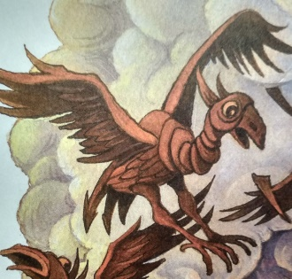  « … ужасные птицы. Клювы и когти были у них медные, а железные перья такие острые, что птицы могли метать их, как стрелы, убивая добычу на расстоянии»[4 с. 191] «Острые страшные клювы Стимфалийских птиц, их крючковатые когти…»[3 с. 123]  Иллюстрация из книги «Мифы Древней Греции», художник Ольга Монина | Одна из самых больших птиц Европы. Длинные крылья, сильный загнутый клюв, лапы очень мощные, с сильными когтями.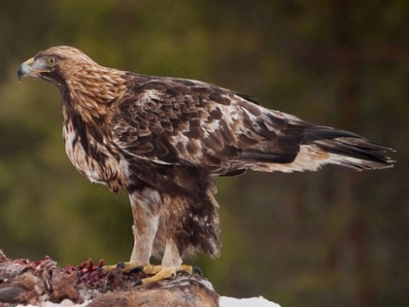  https://ru.wikipedia.org/wiki/Беркут
Образ жизни | «Они нападали на животных и на людей и разрывали их своими медными когтями и клювами»[2 с. 145 ] «Они питались только человечьим мясом.»[4 с.191] | Держатся поодиночке или парами. Питаются мелкими млекопитающими и птицами.
Есть мнение, что существовала раса называвшаяся – атлантами, которая сильно обгоняла всё остальное человечество в плане технологий. И возможно это были не стимфалийские птицы, а атланты, пролетавшие на самолётах и сбрасывающие гигантские металлические дротики, которые были похожи на бронзовые перья. Подобная техника применялась во времена первой мировой войны (рис.1).
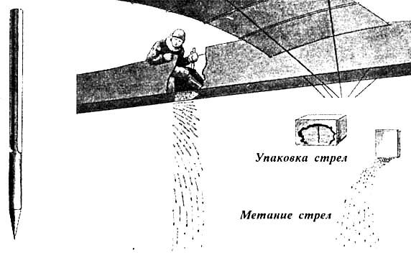
Рисунок 1
Флешетты – авиационные стрелы
Я считаю первый вариант более правдоподобным.
Таблица 2. Лернейская гидра
 | Лернейская гидра | Гидра обыкновенная
Где жил | «Жила в болоте около города Лерна.»  [2 с. 144 ] | Обитают в стоячих водоёмах и реках с медленным течением, прикрепляясь к водным растениям или грунту.
Как выглядел | «Это было чудовище с телом змеи и 9 головами дракона…одна из голов её была бессмертна. Она выползала, извиваясь покрытым блестящим чешуёй телом …» [2 с.144 ]  « Все 9 змеиных голов страшно шипели, высунув раздвоённые жала…» [3 с.114 ]  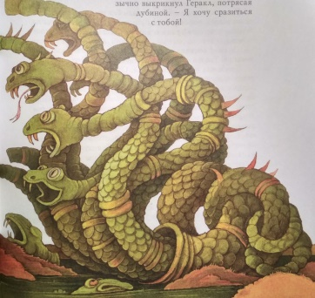  Иллюстрация из книги «Мифы Древней Греции», художник Ольга Монина | Щупальца в расслабленном состоянии значительно превышают длину тела — приблизительно вдвое длиннее тела, а само тело сужается ближе к подошве;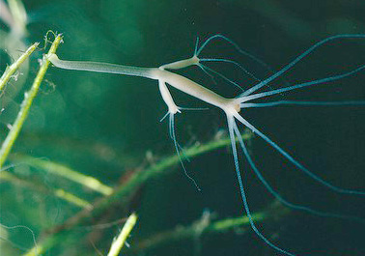  https://ru.wikipedia.org/wiki/Гидры
Образ жизни | «Выползая из своего логовища, уничтожала целые стада и опустошала окрестности»[2 с.144]  «На месте каждой сбитой головы у гидры вырастали 2 новые»[2 с.144] | Гидра обладает очень высокой способностью к регенерации. При разрезании поперек на несколько частей каждая часть восстанавливает «голову» и «ногу». Добыча захватывается щупальцами с помощью стрекательных клеток, яд которых быстро парализует мелких жертв.
Главное сходство Лернейской гидры и гидры обыкновенной в явлении регенерации, которое древним грекам было ещё не известно.
Таблица 3. Немейский лев
 | Немейский лев | Лев
Где жил | «Он жил около города Немеи…  Логовище находилось в громадной пещере имевшей 2 выхода»[2с.142]  «Пещера его заколдована: пока он в ней, его нельзя убить»[3 с.109] | Лев встречался на всей территории Африки, кроме пустынь и тропических лесов, также его можно было увидеть на Ближнем Востоке, Иране и даже в ряде мест южной Европы.
Как выглядел | 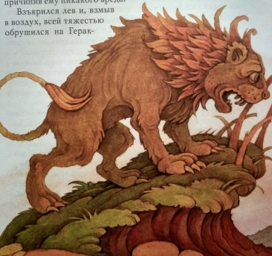  «…Был чудовищной величины. Этот страшный зверь, такой же сильный, как и свирепый; зубы его легко разгрызают самый твёрдый булыжник. Шкура его твёрже камня» [3 с.109]  Иллюстрация из книги «Мифы Древней Греции», художник О.Монина | Окраска льва жёлто-серая с различными оттенками, грива часто того же цвета, что и шкура, но бывает тёмная, даже чёрная. За исключением гривы, шерсть на теле зверя короткая, лишь на конце хвоста есть кисточка длинных волос.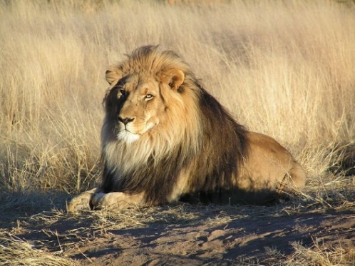  https://ru.wikipedia.org/wiki/Лев
Образ жизни | « Он жил около города Немеи и опустошал его окрестности»[2 с.142]  «…наводил страх на все окрестности своими набегами»[3 с.109] | Львы живут в особых семейных группах — прайдах. Прайд обычно состоит из родственных самок, потомства и нескольких взрослых самцов. Самки охотятся вместе, в большинстве случаев на крупных копытных. Самцы сражаются за право быть лидером прайда. Победитель получает земли и лидерство, побеждённый уходит из прайда.
Побеждённый лев (значит, более слабый или старый), изгнанный из прайда, становится одиночкой. То есть больной или ослабленный лев мог жить в пещере.
Таблица 4. Кони Диомеда
 | Кони Диомеда | Мустанг
Где жил | Они из далёкой страны Фракии. | В небольшом количестве обитает в западных штатах США.
Как выглядел | «Их шерсть блестела, как медь. Их шеи гнулись до самых копыт.» [3 с.128 ]  «…Быстроногие, белогривые, с гордо изогнутой шеей, дикие, неукротимые. Налитые кровью глаза, оскаленные пасти наводили ужас на каждого, кто смел приблизиться к ним.» [4 с.196]  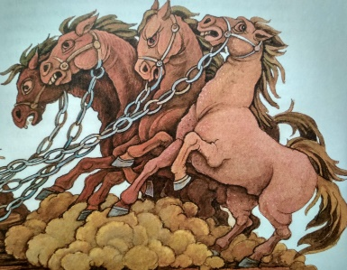  Иллюстрация из книги «Мифы Древней Греции», художник О.Монина | Он невысокого роста, высота в холке достигает максимум 140 см, выносливы и крепко сложены.  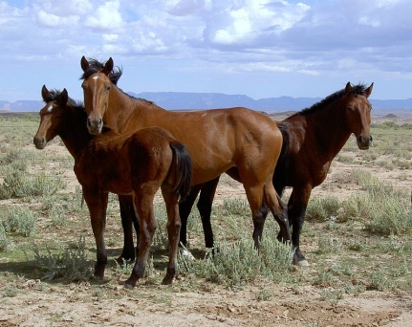  https://ru.wikipedia.org/wiki/Мустанг
Образ жизни | «Царь Диомед кормил их человеческим мясом» [2 с.149]  «Это были кони-людоеды» [3с.128] | Держатся стадами.  Питаются травой, листьями мелких кустарников.
Вывод: Есть ещё много других существ (например, златорунный баран, критский бык, эриманфский вепрь, киренейская лань и т.д.), все они похожи на биологические виды, но отличаются большей силой или скоростью, а также многим приписано людоедство.
- Комбинированные существа – объединяют признаки нескольких существ.
Таблица 5. Кентавры
 | Кентавры
Где жил | Каменистые горы Фолос.
Как выглядел | 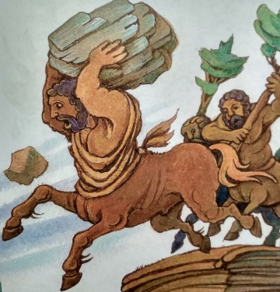  «Получеловек, полулошадь. Там, где у всякой другой лошади начинается шея, у этого коня было человеческое туловище – с животом, грудью, руками и головой.»[3 с.116 ]  Иллюстрация из книги «Мифы Древней Греции», художник О.Монина
Образ жизни | Паслись в горах, охотились, помогали героям.
Кентавр объединяет в себе признаки человека и лошади, и не только внешние.
Таблица 6. Признаки человека и лошади в особенностях кентавра
Признаки человека | Признаки коня
Живут в хижинах  Срывает листья с деревьев руками  Кентавр Фол «заговорил правильным и красивым греческим языком»  «Фол удивился»  «Фол хитрил» [3 с.117-118 ] | Живут табунами  Отмахивается от комаров и слепней лошадиным хвостом  Кентавр Фол «подскакал к Гераклу с ласковым ржанием»  «Почувствовав жажду, они галопом скакали на водопой к ближайшей горной реке и пили совсем как лошади»  «…как ни в чём не бывало стал пастись на лугу…»[3с.117-118 ]

Таблица 7. Кербер
 | Кербер
Где жил | Жил в Подземном царстве.
Как выглядел | «…трёхголовый пёс Кербер.»[4 с.214]  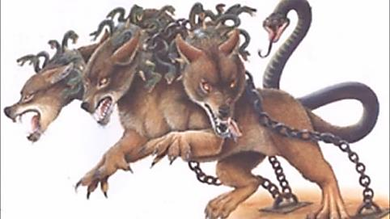  « Три головы у этого недремлющего стража, три головы на длинных шеях, и с каждой шеи падает вниз густая грива – не из волос, а из страшных ядовитых змей. Длинный хвост у злого Кербера, но вглядись: это не хвост. Это свирепый дракон вырос у него на спине.»[3 с.139]  «Огромные медные глаза пылали во тьме»[4 с.214]  https://i.ytimg.com/vi/CIsXVZ-rYzo/maxresdefault.jpg
Образ жизни | Охранял Кербер вход в царство Аида.
Кербер объединяет в себе признаки пса, змеи и вымышленного животного дракона.
Таблица 8. Минотавр
 | Минотавр
Где жил | Жил на острове Крит, в огромном лабиринте.
Как выглядел | 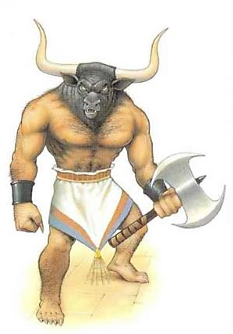  « С грозным рёвом, наклонив голову с громадными острыми рогами. Получеловек, полубык»[2 с.197 ]  https://photos.clarinea.fr/BL_6_ru/600/partenaire/m/1246840__232159502.jpg
Образ жизни | Каждые 9 лет пожирал 7 афинских юношей и 7 афинских девушек.
Минотавр объединяет в себе признаки быка и человека, но обладает каннибализмом, свойственным древнему человеку.
Таблица 9. Медуза Горгона
 | Медуза Горгона
Где жил | Жила на острове Горгон.
Как выглядел | «Медные руки, золотые крылья, один взгляд и человек превратится в камень, на голове вместо волос – змеи»[2 с.107]  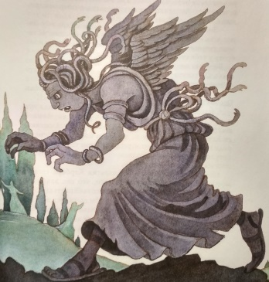  Иллюстрация из книги « Мифы Древней Греции », художник О.Монина
Образ жизни | Превращала людей в камень и хранила их в своей пещере.
Медуза горгона объединяет в себе признаки человека и змеи.
Вывод: эти существа объединяют в себе признаки нескольких организмов, реальных и мифических.
Раньше это был вымысел, но сейчас уже получены организмы, объединяющие в себе признаки нескольких, они называются ГМО (генно-модифицированные организмы).
ГМО – «микроорганизмы, растения и животные, генетический материал которых целенаправленно изменён с применением методов генетической инженерии. Они содержат чужеродные гены, фрагменты или комбинации генов, придающие им заданные свойства, и способны к воспроизводству или передаче генетического материала»[5]
Созданием ГМО занимается генная инженерия в медицинских целях (например, дрожжи, синтезирующие компоненты вакцин), и для выведения новых сельскохозяйственных продуктов, отличающихся повышенной урожайностью, устойчивостью к вредителям, болезням. Например, картофель с геном скорпиона, который не едят насекомые, морозоустойчивые томат и клубника с геном камбалы.
Уже существуют светящиеся в темноте коты (рис.2), быстрорастущий лосось (рис.3), коза, в молоке которой есть паутинный белок (рис.4). Его используют для создания паутинного шелка.
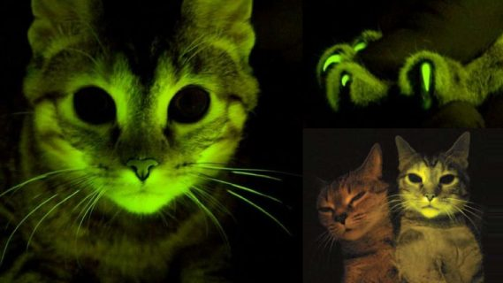  Рисунок 2.  Флуоресцентные коты | 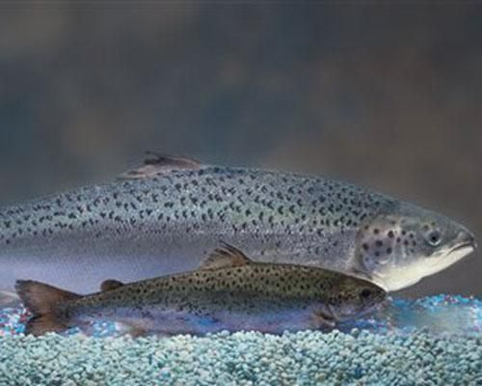  Рисунок 3.  Быстрорастущий лосось | 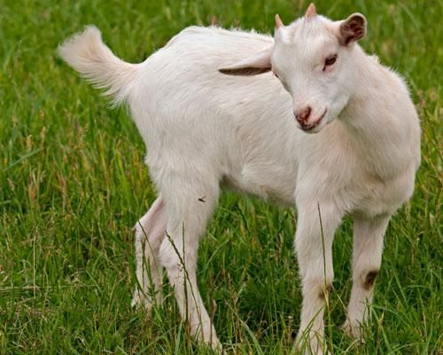  Рисунок 4.  Коза, производящая в своём молоке паутинный белок
Всё новое начинается с фантазии человека. А значит, в будущем мы ещё узнаем о новых комбинированных организмах.
- Вымышленные существа – созданные фантазией человека.
Таблица 10. Сцилла
 | Сцилла
Где жил | Жила на скалистом берегу в узком проливе.
Как выглядел | 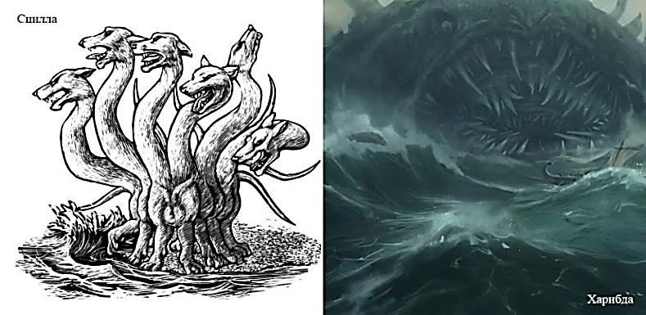  «6 свирепых волчьих голов, разевая кровавые пасти с 3 рядами зубов, раскачивались над бездною. Они, как грибы на липовом пне, торчали пучком на 1 извилистой шее.12 звериных лап со стальными когтями.»[3 с.65 ]  https://интересный.com/chudovishha-iz-mifov-drevnej-gretsii/
Образ жизни | Пожирала корабли.

Таблица 11. Харибда
 | Харибда
Где жил | Жила в море, в узком проливе рядом со Сциллой.
Как выглядел | 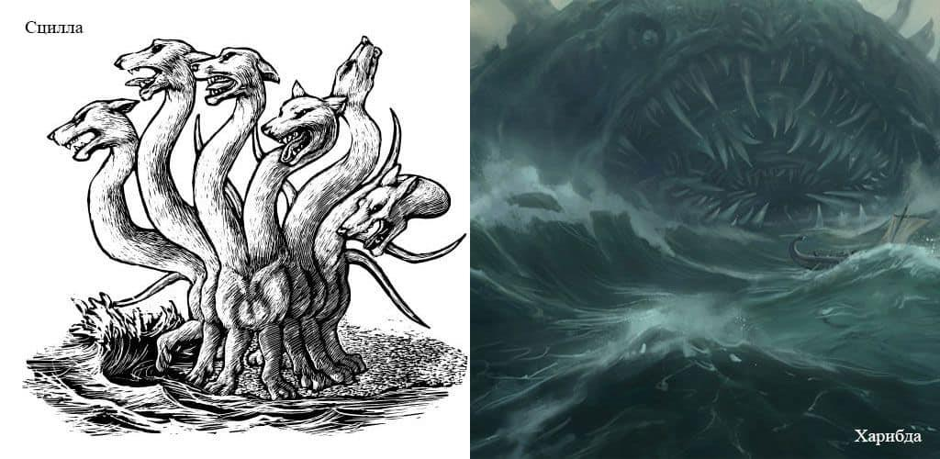  «Огромная пасть. Волны бурным потоком хлынули прямо в разинутый зев, как в бездонную пропасть.»[3 с.66 ]  https://интересный.com/chudovishha-iz-mifov-drevnej-gretsii/
Образ жизни | Пожирала корабли. «Она затягивала в стремительный водоворот и топила всякого, кто осмеливался ринуться в жуткий пролив.»[4 с.254 ]
Вывод: я не нашёл прототипов этих существ и отнёс их к этой группе.
Заключение
- Я прочитал мифы Древней Греции в 3 книгах: древнегреческие мифы о Язоне и Геракле для детей в переводе В. и Л. Успенских, научно-популярное изложение древнегреческих мифов и легенд о богах и героях Н.А.Куна и литературно-художественное издание для младшего и среднего школьного возраста в переводе Л. Яхнина.
Выяснил, что переводы одних и тех же историй немного отличаются. Больше всего мне понравилась книга Успенских В. и Л., в ней красочнее описания событий. Книги Успенских В. и Л. и Яхнина Л. больше подходят для чтения детьми, т.к. в них более простой перевод и много иллюстраций. В книге Н.А. Куна много дополнительной информации по истории, иллюстрации представлены в виде чёрно-белых фотографий скульптур и рисунков на вазах. Эта книга подходит для чтения взрослыми.
- Изучив, что такое легенда, предание, сказка и миф, я сделал вывод: самое близкое по значению к понятию «миф» – это понятие «легенда». Обобщив все определения, можно сказать, что миф — это повествование, воспроизводящее представления людей о мире, месте человека в нём, о происхождении всего сущего, о богах и героях.
В мифах участниками событий являются люди и боги, присутствуют мистические существа. В достоверность фактов мы часто не верим, но допускаем возможность происходящего, пусть и с некоторыми изменениями.
- По описанию мифических существ мною были выделены следующие группы:
Группа | Примеры
Реалистичные | Немейский лев, Лернейская гидра, Стимфалийские птицы, кони Диомеда.
Комбинированные | Кентавры, минотавр, Кербер, Медуза Горгона.
Вымышленные | Сцилла, Харрибда.
- Комбинированные мифические существа в настоящее время получают средствами генной инженерии, и называются они – ГМО, их используют в медицине и сельском хозяйстве.
Выдвинутая мной гипотеза подтвердилась частично, для некоторых существ я не смог подобрать прототип среди реальных животных.
Так как большинство мифических существ грабили и пожирали людей, я думаю, что под ними древние греки подразумевали своих врагов. Мне кажется, в древности придумывали этих существ для того, чтобы показать силу, героизм, непобедимость своего народа.
Список использованной литературы
- Мифы народов мира. Энциклопедия: в 2-х т./Гл.ред. С.А. Токарев. – М.: Сов. энциклопедия, 1991. – Т. 1. А – К. – 671 с. с ил.
- Кун Н.А. Легенды и мифы древней Греции. Пособие для учителей. Изд. 5-е. М., «Просвещение», 1975. 463 с. с ил.
- Успенские В. и Л. Мифы Древней Греции. Издание 4-е. Рис. К. Рудакова. Оформл. А. Гасникова. Л., «Дет. лит.», 1978. – 144 с., ил.
- Мифы Древней Греции: Серия «Мир легенд»/ отв. редактор Л.А. Кузьмина. – М.: Махаон, 2010. – 270 с.
- Большая российская энциклопедия https://bigenc.ru/biology/text/2350514
- Энциклопедия https://bibusha.ru/kakie-est-vidy-khishchnykh-ptt
- https://ru.wikipedia.org/wiki/
- https://dic.academic.ru/dic.nsf/enc1p/30538
- https://dic.academic.ru/dic.nsf/dic_synonims/79506 (Словарь русских синонимов)
- Словарь литературоведческих терминов. С.П. Белокурова. 2005
- Энциклопедический словарь. 2009.
- https://disclosureunion.forum2x2.ru/t2319-topic
- https://www.kinofilms.ua/rus/mult/55063/photos_promo/
- https://www.sopitas.com/noticias/gatos-fluorescentes-inmunes-al-sida/
- https://pikabu.ru/story/12_neveroyatnyikh_primerov_gennoy_inzhenerii_3840294

